KẾ HOẠCH BÀI DẠY
HOẠT ĐỘNG TRẢI NGHIỆM- GIÁO DỤC CHỦ ĐỀ
SINH HOẠT THEO CHỦ ĐỀ: LỚP HỌC CỦA CHÚNG EM
CHỦ ĐỀ: TRƯỜNG HỌC MẾN YÊU
SỐ TIẾT CHƯƠNG TRÌNH: 2; TUẦN 1; LỚP 3A
Thời gian thực hiện: 9 / 9 / 2025

I. YÊU CẦU CẦN ĐẠT
- Xây dựng được ý tưởng trang trí lớp học của mình.
- Tự tìm hiểu cách trang trí lớp học để tham gia trang trí cùng với lớp.
- Biết trang trí lớp học đẹp, trang nhã, phù hợp với nội quy nhà trường.
- Biết chia sẻ với bạn về hiểu biết của mình về cách trang trí lớp học.
- Biết tôn trọng bạn, biết lắng nghe những chia sẻ trang trí lớp mà bạn đưa ra, chịu khó tìm hiểu cách trang trí lớp để giới thiệu với các bạn những ý tưởng trang trí lớp phù hợp, sáng tạo.
II. ĐỒ DÙNG DẠY HỌC
1. Giáo viên: Kế hoạch bài dạy, bài giảng Power point.
2. Học sinh: SGK và các thiết bị, học liệu phụ vụ cho tiết dạy.

III. HOẠT ĐỘNG DẠY HỌC CHỦ YẾU
TG | HOẠT ĐỘNG CỦA GIÁO VIÊN | HOẠT ĐỘNG CỦA HỌC SINH
3p | 1.Hoạt động mở đầu  - GV mở bài hát “Lớp chúng ta đoàn kết” để khởi động bài học.  + GV cùng chia sẻ với HS về nội dung bài hát.  - GV Nhận xét, tuyên dương.  - GV dẫn dắt vào bài mới | - HS lắng nghe.  - HS Chia sẻ  - HS lắng nghe.
12p | 2. Hoạt động hình thành kiến thức  Quan sát lớp học  - GV mời HS đọc yêu cầu.  - GV phát phiếu khảo sát để HD quan sát lớp và điền thông tin.  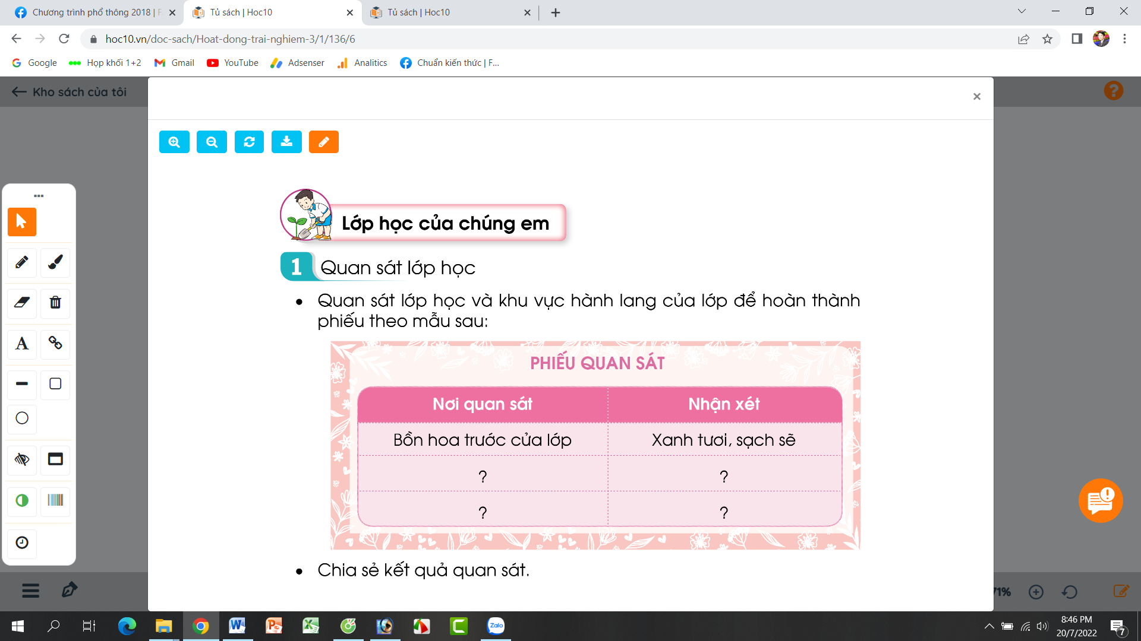  - GV mời HS trình bày trước lớp.  - GV mời các HS khác nhận xét.  - GV nhận xét chung, tuyên dương. | - Học sinh đọc yêu cầu bài  - HS tiến hành quan sát lớp học của mình và điền những thông tin quan sát được trong lớp để đưa vào phiếu:  + Cuối lớp: có khẩu hiệu  + Hai bên tường: chưa trang trí.  + ...  - Một số HS chia sẻ trước lớp.  - HS nhận xét ý kiến của bạn.  - Lắng nghe rút kinh nghiệm.
15p | 3. Hoạt động luyện tập, thực hành  Hoạt động 1: Quan sát, nhận xét trang trí lớp  - GV Mời HS đọc yêu cầu bài.  - GV yêu cầu học sinh thảo luận nhóm 2: Nhận xét về ý tưởng trang trí lớp học trong các tranh dưới đây:  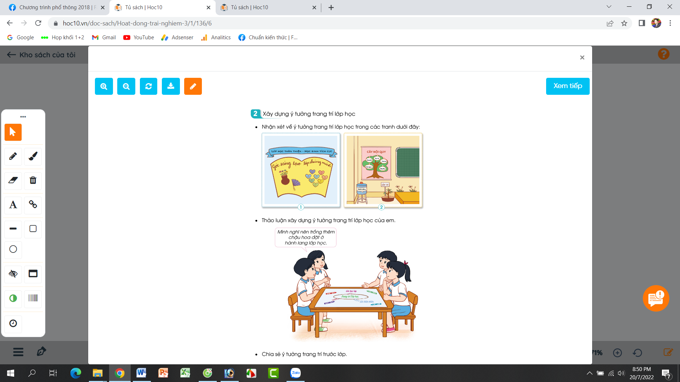  - GV mời các nhóm khác nhận xét.  - GV nhận xét chung, tuyên dương.  + Tranh 1: trang trí góc sáng tạo rất đẹp, có vẽ bình hoa, các phiếu sáng tạo hình trái tim.  + Tranh 2: Góc lớp cửa ra vào được bố trí đẹp, khoa học. Có bảng nội quy lớp bằng cây xanh, có chậu cây cảnh nhỏ,..  Hoạt động 2: Xây dựng ý tưởng trang trí lớp học  - GV Mời HS đọc yêu cầu bài.  - GV yêu cầu HS thảo luận nhóm 4: Thảo luận và xây dựng ý tưởng trang trí lớp.  - Các nhóm trình bày ý tưởng.  - GV mời các nhóm khác nhận xét.  - GV nhận xét chung, tuyên dương. | - 1 HS đọc yêu cầu bài.  - HS chia nhóm 2, đọc yêu cầu bài và tiến hành thảo luận và trình bày  - Các nhóm nhận xét, bổ sung  - HS lắng nghe  - 1 HS đọc yêu cầu bài.  - HS thảo luận nhóm 4  + Trồng thêm châu hoa trước cửa lớp.  + Làm nội quy bằng những bông hoa đẹp.  + ....  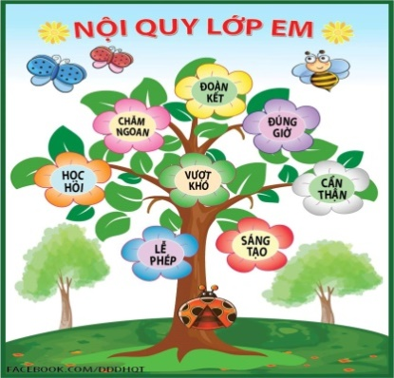  - Các nhóm nhận xét, bổ sung  - HS lắng nghe
5p | 4. Hoạt động củng cố và nối tiếp  - GV nêu yêu cầu và hướng dẫn học sinh về nhà tìm hiểu và đưa ra những ý tưởng để cuối tuần cùng chung tay trang trí lớp:  + Tìm tranh ảnh trang trí lớp.  + Tìm thêm mộtt số cây hoa để trồng trước cửa lớp,....  - Nhận xét sau tiết dạy  - Dặn dò HS chuẩn bị tiết sau: Chuẩn bị trang trí lớp học | - HS tiếp nhận thông tin và yêu cầu để về nhà ứng dụng.  - HS lắng nghe, rút kinh nghiệm
IV. ĐIỀU CHỈNH SAU BÀI DẠY
………………………………………………………………………………………………………………………………………………………………………………………………………………………………………………………………

